Supplementary Material (1): Electronic Medical Records (EMR) Data Collection Template

Supplementary Material (2): Semi-structured Interview Guideline, Patients with MPS VI (or Their Caregivers)

Patients with MPS VI (or Their Caregivers)
Thank you for agreeing to this interview. It will take a total of ~30–45 minutes and aims to explore your experiences with the clinical journey of MPS VI patients at KFMC in SA, focusing on the diagnostic process, access to healthcare and treatment pathways, genetic considerations, and your feedback and recommendations. All information will be kept confidential, and you are free to skip any question or end the interview at any time without consequence.
شكرًا لموافقتكم على إجراء هذه المقابلة حيث إن المقابلة ستستغرق (إجمالي ~30-45 دقيقة)، وتهدف إلى استكشاف تجربتكم الشخصية مع المسيرة السريرية لمرضى داء عديد السكاريد المخاطي من النوع السادس في مدينة الملك فهد الطبية بالمملكة العربية السعودية، مع التركيز على رحلة التشخيص، وإمكانية الوصول إلى الرعاية الصحية ومسارات العلاج، والاعتبارات الجينية، بالإضافة إلى آرائكم واقتراحاتكم لتحسين الرعاية. ستُحفظ جميع المعلومات بسرية تامة، ويمكنكم تجاوز أي سؤال أو إنهاء المقابلة في أي وقت دون أي تبعات.
Demographics
Interviewee Name:
اسم المُقابل
Patient relationship:  علاقة المريض |  | ☐ Father |  |  |  |  | ☐ Mother |  |  |  |  | ☐ Other …….
Gender:  الجنس: |  | ☐ Male |  |  |  |  | ☐ Female
Interviewee Age (years):
عمر المُقابل (بالسنوات):
Region or Governorate of Origin:  منطقة أو محافظة الأصلية: |  |  |  |  |  |  |  | Current Place of Residence (if different  ) مكان الإقامة الحالي (إن كان مختلفًا)
Level of Education:  مستوى التعليم: | ☐ No formal education |  |  | ☐ Primary |  |  |  | ☐ Secondary |  | ☐ University |  |  |  | ☐ Postgraduate
Occupation:  المهنة: |  |  |  |  |  | Working place:  مكان العمل:
Working Experiences (years):  خبرات العمل (بالسنوات): |  |  |  | ☐ ≤10, ……. |  |  |  |  | ☐ 11-19 |  |  |  | ☐ ≥20, …….
Member in any RDs or ODs organization/ committee:
عضو في أي منظمة/لجنة تابعة للامراض النادرة او الادوية اليتيمة:
Patient Name: (Abbreviation)
اسم المريض: (مختصر):
Patient Age (years):
عمر المريض (بالسنوات):
Gender: الجنس: | ☐ Male |  |  |  |  |  | ☐ Female
Educational Qualification:
المؤهل التعليمي:
School Grade
الصف الدراسي

Main (Publication) | Mine / Probe?
Diagnostic Journey رحلة التشخيص.
- Can you tell me how your journey to find a diagnosis began?  - هل يمكنك أن تخبرني كيف بدأت رحلة البحث عن التشخيص؟ | - What caught your attention first?  - ما الذي لفت انتباهك أولاً؟  - How long have the symptoms been present?  - منذ متى بدأت الأعراض؟  - What actions have you taken?  - وما هي الإجراءات التي اتخذتموها؟
- How long did it take the doctors to diagnose your child’s condition after the first symptoms appeared?  - كم من الوقت استغرق الأطباء لتشخيص حالة طفلكم منذ ظهور الأعراض الأولى؟ | - What is the reason for the delay in diagnosis. If any?  - وما السبب في تأخر التشخيص، إن وجد؟  - Has the diagnosis been made by more than one hospital?  - هل تم التشخيص من أكثر من مستشفى؟  - What was your experience in understanding your child’s condition? And who explained it to you?  - كيف كانت تجربتكم في فهم حالة طفلكم الصحية؟ ومن الذي قام بشرحها لكم؟
- What challenges or difficulties did you face during your journey to obtain a confirmed diagnosis for your child?
- ماهي التحديات أو الصعوبات التي واجهتكم أثناء رحلة الحصول على التشخيص المؤكد لطفلكم؟
- What can be improved in the healthcare system to better support your child’s diagnostic journey?
- ما الذي يمكن تحسينه في نظام الرعاية الصحية لدعم رحلة التشخيص لطفلكم بشكل أفضل؟
Healthcare Accessibility إمكانية الوصول إلى الرعاية الصحية ورحلة العلاج
- After the diagnosis, how long did it take to start your childe’s treatment?  - بعد التشخيص، كم من الوقت استغرق الأمر لبدء علاج طفلكم؟ | - What is the reason for the delay. If any?  - وما السبب في التأخير، إن وجد؟
- What was your experience in understanding the treatment plan?  - كيف كانت تجربتكم في فهم خطة العلاج؟ | - Can you explain further?  - هل يمكنك التوضيح أكثر؟  - Who explained the plan?  - ومن قام بشرح الخطة؟
- What treatment has your child received sines the diagnosis?  - ما هو العلاج الذي تلقاه طفلكم منذ التشخيص؟ | - Was the treatment given regularly?  - وهل كان العلاج يعطى بانتظام؟  - If not, what are the reasons?  - إذا لم يكن كذلك، ما الأسباب؟  - How often do you miss your medication?  - وما مدى تكرار عدم تناول العلاج؟
- How did your child response to this treatment?  - كيف كانت استجابة طفلكم لهذا العلاج؟ | - Have you noticed any improvement or change in his condition?  - هل لاحظتم أي تحسن أو تغير في حالته الصحية؟
- How is medical follow-up carried out?  - كيف تتم المتابعة الطبية؟ | - How often does your child visit the doctor?  - كم مره يزور طفلكم الطبيب؟
- What challenges or difficulties did you face during your treatment t journey?  - ما التحديات أو الصعوبات التي واجهتموها خلال رحلة العلاج؟ | - Such as side effects? Or difficulty accessing treatment? Problems getting around to receiving treatment. And so on?  - مثل الآثار الجانبية؟ أو صعوبة الحصول على العلاج؟ مشاكل التنقل لتلقي للعلاج، وغيرها
- What can be improved in the healthcare system to better support your child’s treatment journey?
- ما الذي يمكن تحسينه في نظام الرعاية الصحية لدعم رحلة علاج لطفلكم بشكل أفضل؟
Genetic Considerations الاعتبارات الجينية
- Are related to your husband?  - هل توجد صلة قرابة بينك وبين زوجك؟ | - What type is it?  - وما نوعها؟
- Did you undergo genetic testing before marriage?  - هل أُجريتم فحص الجيني قبل الزواج؟ | - If the test result was positive, what prompted you to decide to get married anyway?  - إذا كانت نتيجة الفحص إيجابية، ما الذي دفعكما لاتخاذ قرار الزواج رغم ذلك؟  - Have you received any kind of genetic counselling or medical advice?  - هل تلقيتما أي نوع من الاستشارات الوراثية أو النصائح الطبية؟  - What was your experience with it?  - كيف كانت تجربتكم معها؟
- How many children do you have?  - كم عدد الأطفال لديكم؟ | - How many of your children have MPS type VI?  - كم طفل لديكم يعاني من داء عديد السكاريد المخاطي من النوع السادس؟  - During your second pregnancy, did you undergo genetic testing?  - خلال الحمل بالطفل الثاني، هل أجريت فحوصات جينية؟  - What impact will its results have on your decisions?  - وما تأثير نتائجها على قراراتكما؟  - Do any of your other children suffer from other genetic diseases?  - هل يعاني أي من أطفالكم الآخرين أمراض وراثية اخرى؟
Feedback & Recommendationsالآراء والاقتراحات
- How would you rate the level of healthcare provided to your child so far?
- كيف تقيم مستوى الرعاية الصحية المقدّمة لطفلكم حتى الآن؟
- What can be improved in the healthcare system to better support your child's journey?
- ما الذي يمكن تحسينه في نظام الرعاية الصحية لدعم رحلة طفلك بشكل أفضل؟
- Is there a topic or question that I haven't raised that you feel is important to share with us from your experience?
- هل هناك موضوع او سؤال لم أطرحه وتشعر أنه مهم لتشاركنا به من تجربتك؟

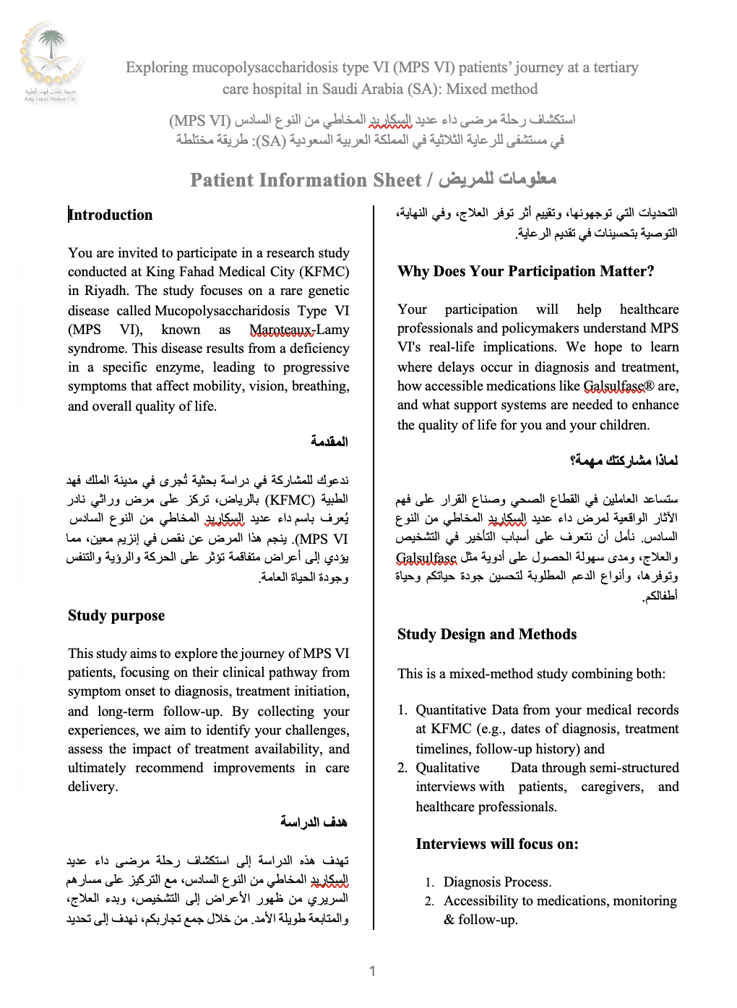
Semi-structured Interview Guideline Supplementary Material (3): Patient Information Sheet

Supplementary Material (4): Patients & their Family Consent Form
